جامعة المنارة

كلية: الصيدلة

اسم المقرر: علم التشريح والنسج

رقم الجلسة (8)

عنوان الجلسة

الجهاز العصبي

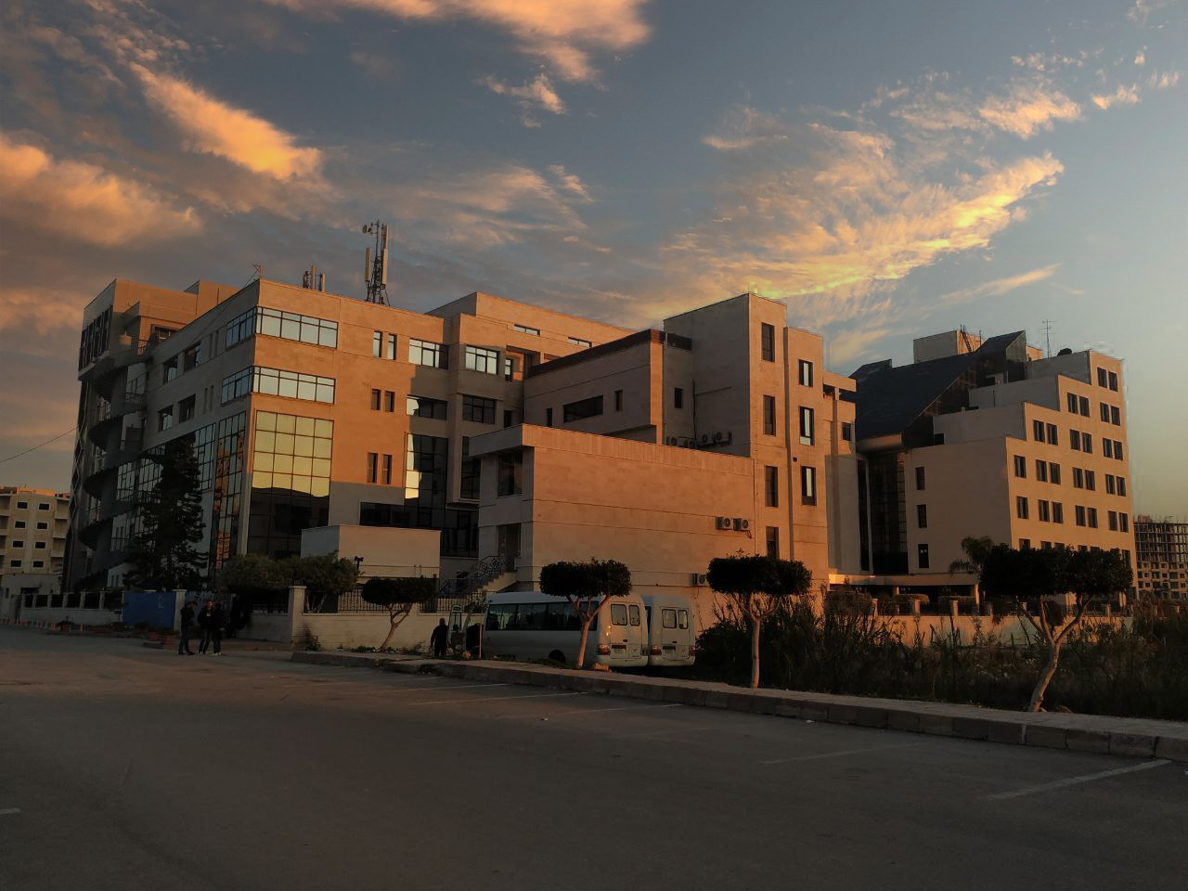
الفصل الدراسي الثاني العام الدراسي 2022- 2023

جدول المحتويات
Contents
العنوان | رقم الصفحة
المخ | 3
جذع الدماغ | 4
المخيخ | 5
الجهاز البطيني للدماغ | 5
النخاع الشوكي | 6
الجهاز العصبي المحيطي | 6

الغاية من الجلسة:
- أن يتعرف أقسام أقسام الجهاز العصبي المركزي وعلاقتها التشريحية مع بعضها
- أن يتعلم الطالب أسماء الأعصاب القحفية

أولاً: الجهاز العصبي المركزي
يتألف الجهاز العصبي المركزي من الدماغ والنخاع الشوكي
يتألف الدماغ من 3 أقسام رئيسية هي: المخ، المخيخ، وجذع الدماغ
- المخ وهو عبارة عن نصفي كرة مخية يتصلان على الخط الناصف بالجسم الثفني
يتألف كل نصف من 5 فصوص رئيسية(الجبهي، الجداري، القفوي، الصدغي، وفص الجزيرة) يفصل فيما بينها شقوق كبيرة( المركزي(شق رولاندو) والجانبي الوحشي(شق سلفيوس) والشق الجداري القذالي)
يقع فص الجزيرة في عمق شق سلفيوس
يحوي المخ على مادة رمادية محيطية تدعى قشرة المخ، ومادة بيضاء مركزية، يوجد في عمق المادة البيضاء مادة رمادية تدعى النوى القاعدية، تنفصل عن منطقة رمادية تدعى المهاد توجد على جانبي الخط الناصف
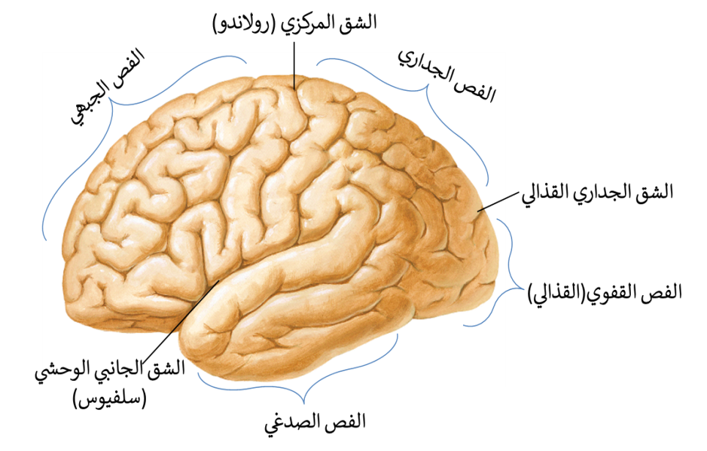

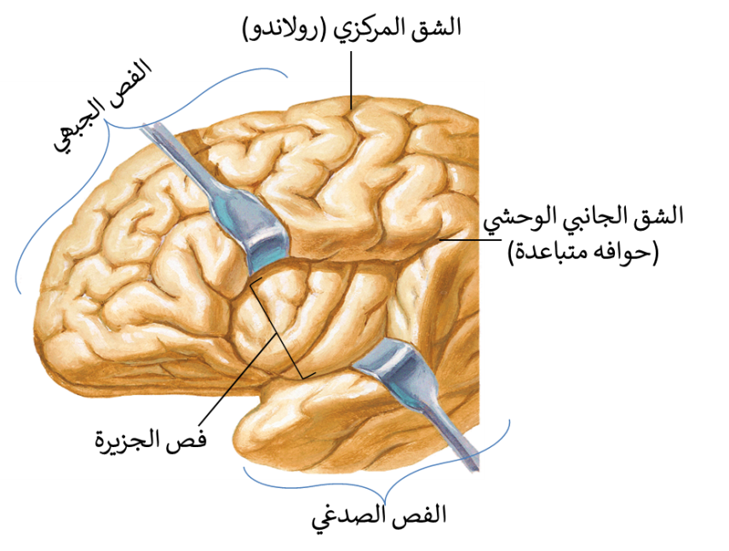

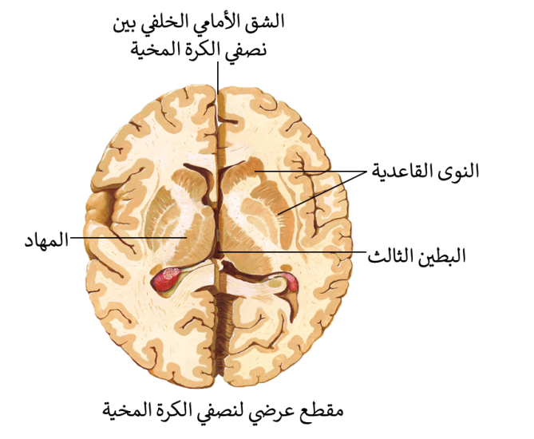
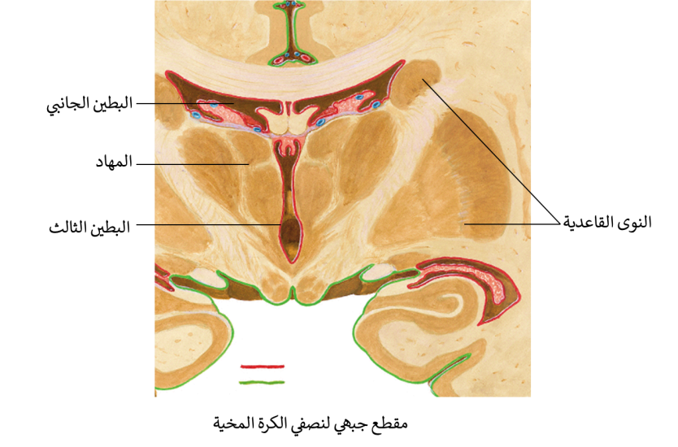
- جذع الدماغ:
وهو صلة الوصل بين المخ في الأعلى ، والمخيخ في الخلف، والنخاع الشوكي في الأسفل
يتألف من الدماغ المتوسط، والجسر، والبصلة السيسائية
يوجد فوق الدماغ المتوسط منطقة تعرف بالدماغ البيني والذي يتألف بشكل رئيسي من المهاد والوطاء
تقع الحدبات التوأمية الأربعة في الجزء الخلفي من الدماغ المتوسط
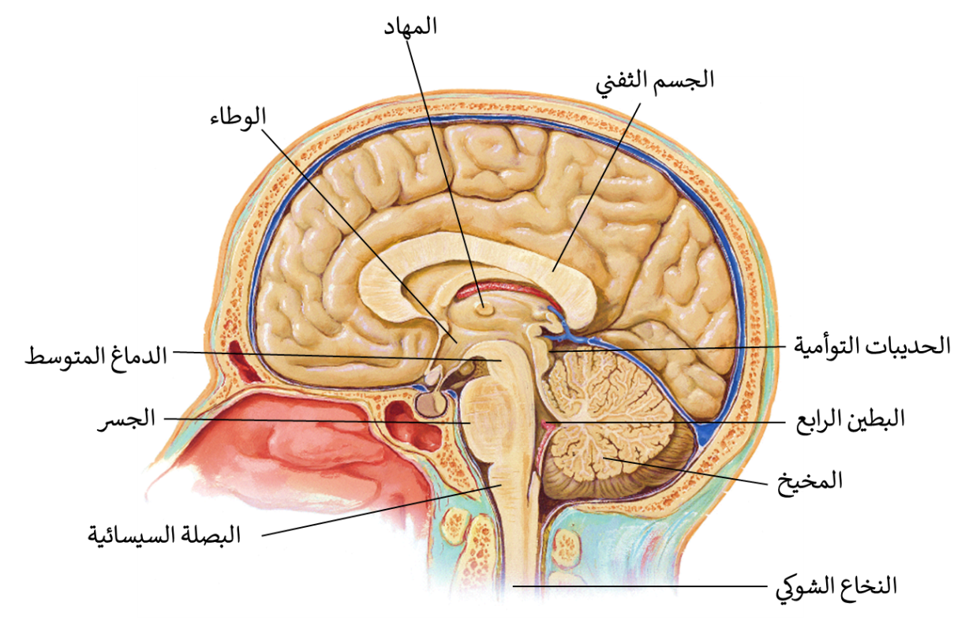
يقع البطين الرابع بين الجسر في الأمام والمخيخ في الخلف

- المخيخ:
ويتوضع في الجزء الخلفي من القحف، يتألف من نصفي كرة مخيخية بينهما فص متوسط يدعى الفص الدودي
تكون المادة الرمادية محيطية، والمادة البيضاء مركزية على شكل تغصنات تدعى شجرة الحياة ، ضمنها مادة رمادية تدعى النوى المخيخية
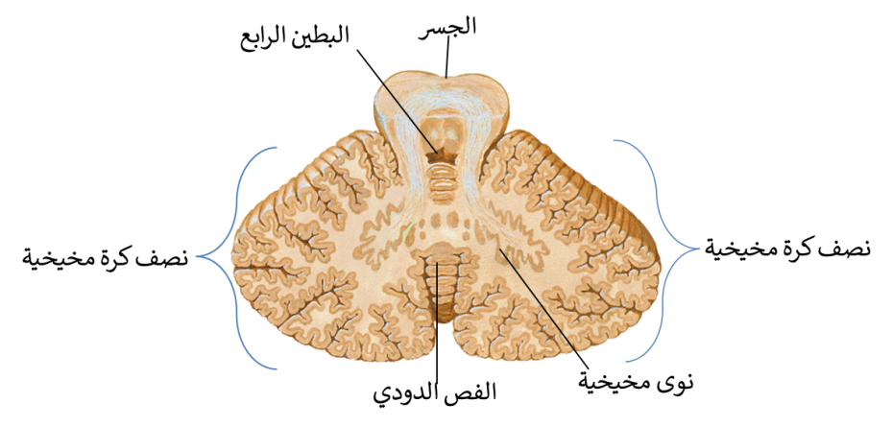
يوجد أمام المخيخ البطين الرابع الذي يفصله عن الجسر
- الجهاز البطيني للدماغ:
يتكون من 4 بطينات: بطين جانبي ضمن كل نصف كرة مخية، بطين ثالث يتوضع على الخط الناصف، بطين رابع بين المخيخ وجذع الدماغ
يتصل كل بطين جانبي مع البطين الثالث بثقبة مونرو، بينما يتصل البطين الثالث مع البطين الرابع بقناة سلفيوس
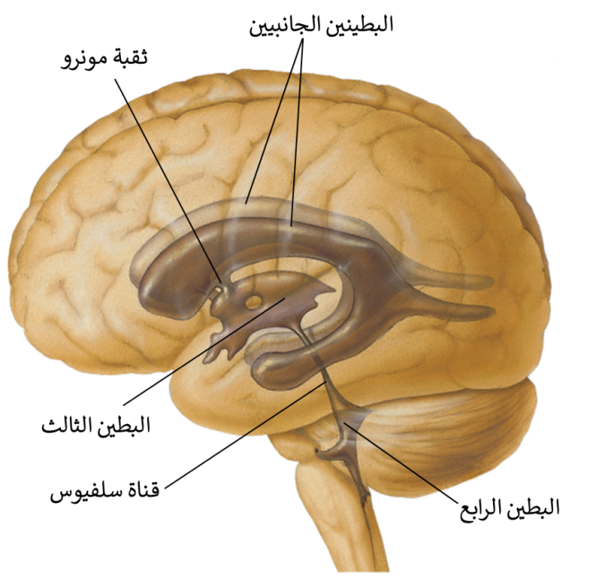
الجهاز البطيني للدماغ

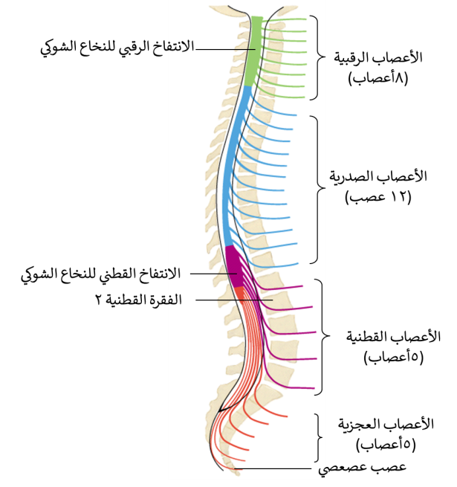
- النخاع الشوكي:
وهو حبل طويل يسكن ضمن القناة الشوكية ينتهي عند مستوى الفقرة القطنية الثانية مكون من 31 قطعة (8 رقبية، 12 صدرية، 5قطنية، 5 عجزية، وقطعة واحدة عصعصية)، يخرج من كل قطعة زوج من الأعصاب الشوكية
للنخاع الشوكي انتفاخان ( رقبي وقطني) ، ويتكون من مادتان رمادية وبيضاء، تكون المادة الرمادية مركزية التوضع على شكل قرنين أماميين قصيرين وعريضين وقرنين خلفيين طويلين ونحيلين، بينما تكون المادة البيضاء على شكل 6 حبال، حبلان جانبيان، وحبلان أماميان، وحبلان خلفيان

ثانيا: الجهاز العصبي المحيطي
يتألف الجهاز العصبي المحيطي من الأعصاب والعقد العصبية والضفائر العصبية
تنشأ الأعصاب من الدماغ أو من النخاع الشوكي حيث ينشأ من الدماغ 12 شفع من الأعصاب بينما ينشأ من النخاع الشوكي 31 شفع
تشكل الأعصاب الشوكية الضفائر العصبية للجسم، في حين تتفرع الأعصاب الدماغية ضمن القحف (عدا العصب العاشر الذي يستمر باتجاه الصدر والبطن)
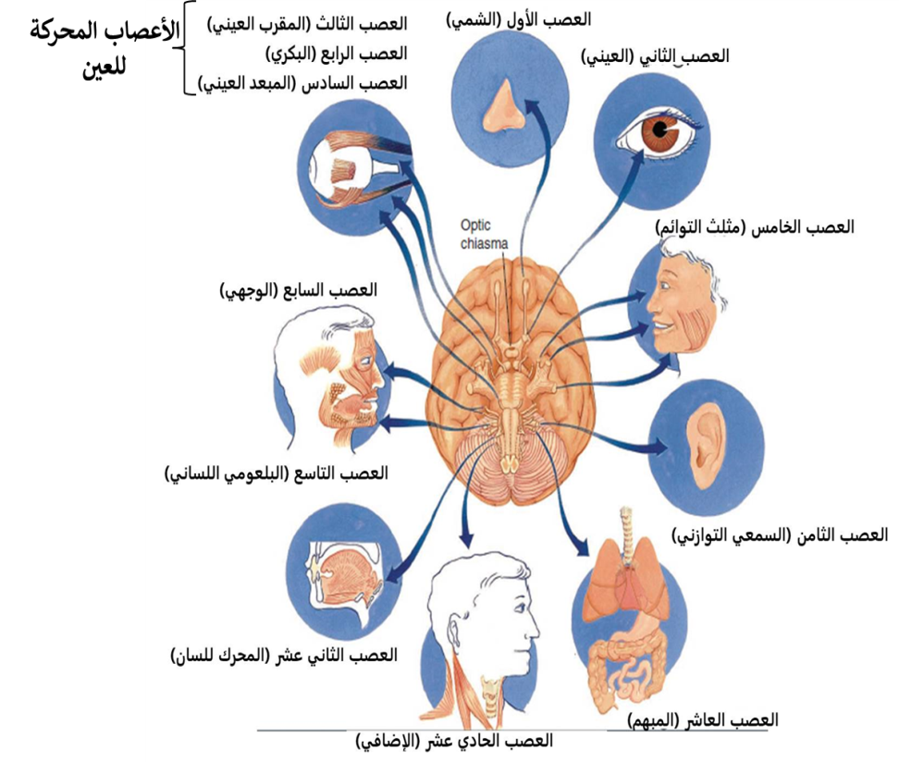
الأعصاب القحفية هي:
- الشمي
- البصري
- محرك للعين
- بكري
- مثلث التوائم : ويتكون من :
  - العيني
  - الفكي العلوي
  - الفكي السفلي
- المبعد للعين
- الوجهي
- الدهليزي القوقعي
- البلعومي اللساني
- المبهم
- الإضافي
- تحت اللسان
الأعصاب 3+4+6 هي أعصاب محركة للعين

